Archivos de código relevantes usados en el proyecto

SmartContract - Validacion hash.sol

El archivo de código tiene como extensión el lenguaje utilizado en este caso “.sol” haciendo referencia al lenguaje de programación solidity.

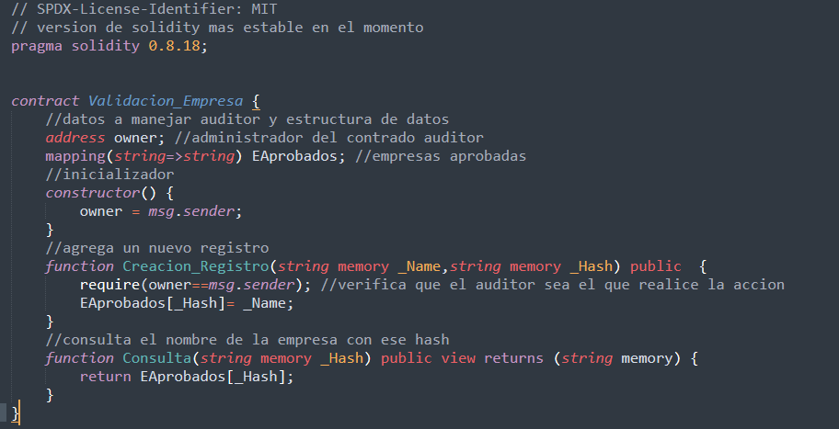

El Smart Contract corre en la testnet de sepolia para este piloto experimental ya que es una blockchain de prueba con un ambiente muy cercano al utilizado en despliegues reales.

BackEnd Dapp - app.js

La Dapp es muy similar a las app usadas tradicionalmente por esto se pueden usar códigos y herramientas que están a disposición, la gran diferencia es la presencia y uso de la comunicación hacia la blockchain (sepolia testnet) para el uso de Smart Contracts

Funcion initContrat.

esta parte del código es la encargada de la configuración de conexión al smart contract, para diferenciarlo de todos los que se encuentran en la blockchain.

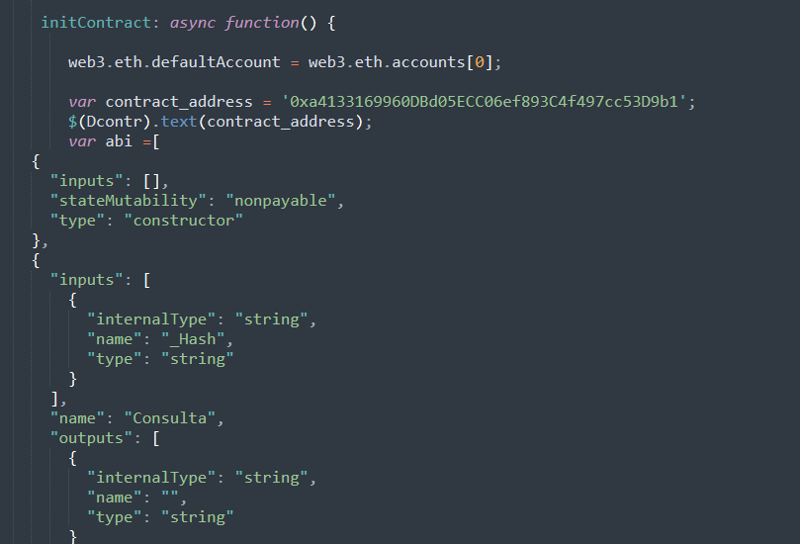

Función consulta

Es la encargada de comunicarse con el SmartContract para traer el dato de la empresa registrada, junto con las alertas correspondientes de encontrar o no el dato solicitado.

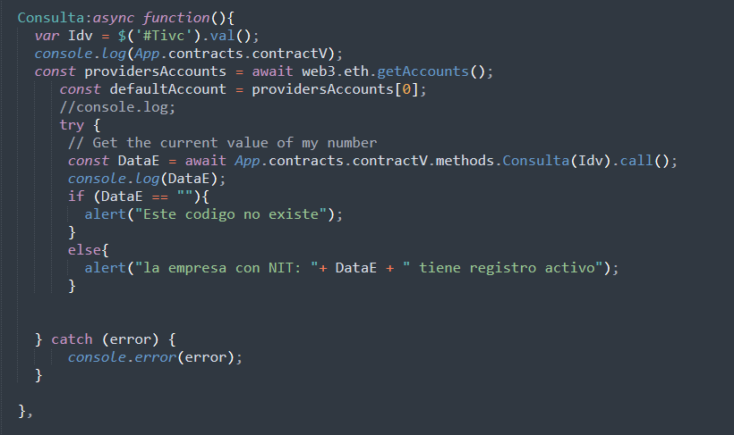

Función CrearRegistro

Esta es la funcionalidad es la encargada de encriptar el archivo en SHA-256 generando un identificador único para el archivo, comunicación de escritura con el smart contract esperando respuesta de la red que este proceso se cumplió completamente para mostrar el codigo validador de empresa.

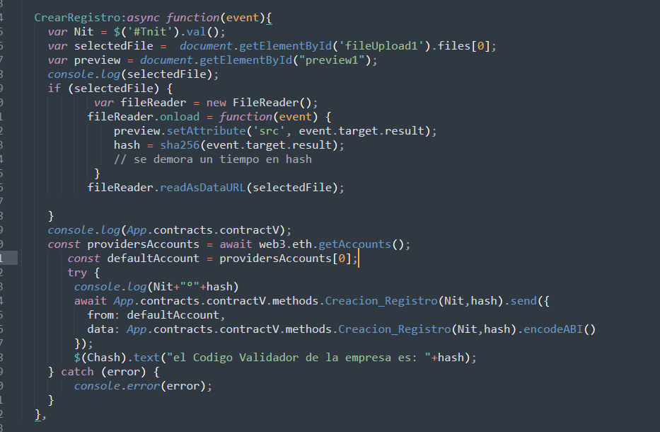

Función initweb3

esta función es la encargada de la conexión con metamask y red blockchain de manera general.

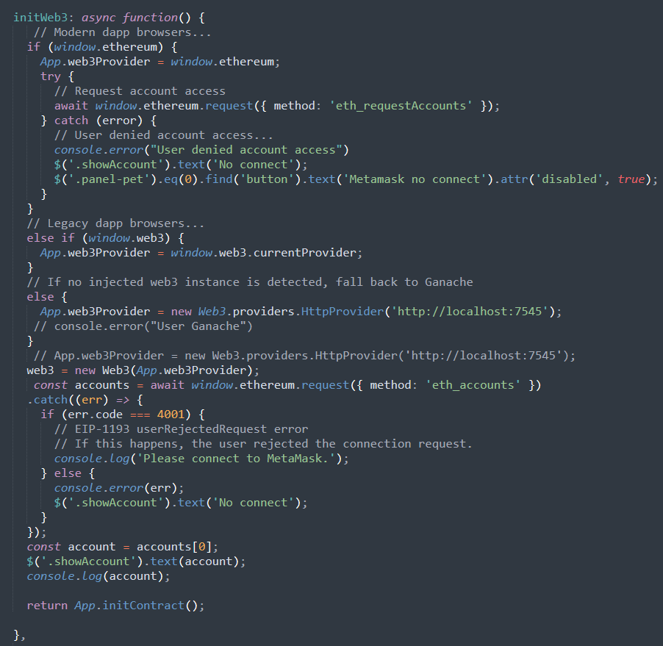

El resto de código son alertas, solicitudes de permisos y escucha de eventos para el funcionamiento de la interfaz web.

Index.html

Es el encargado de darle una visualización web al todo lo mencionado anteriormente

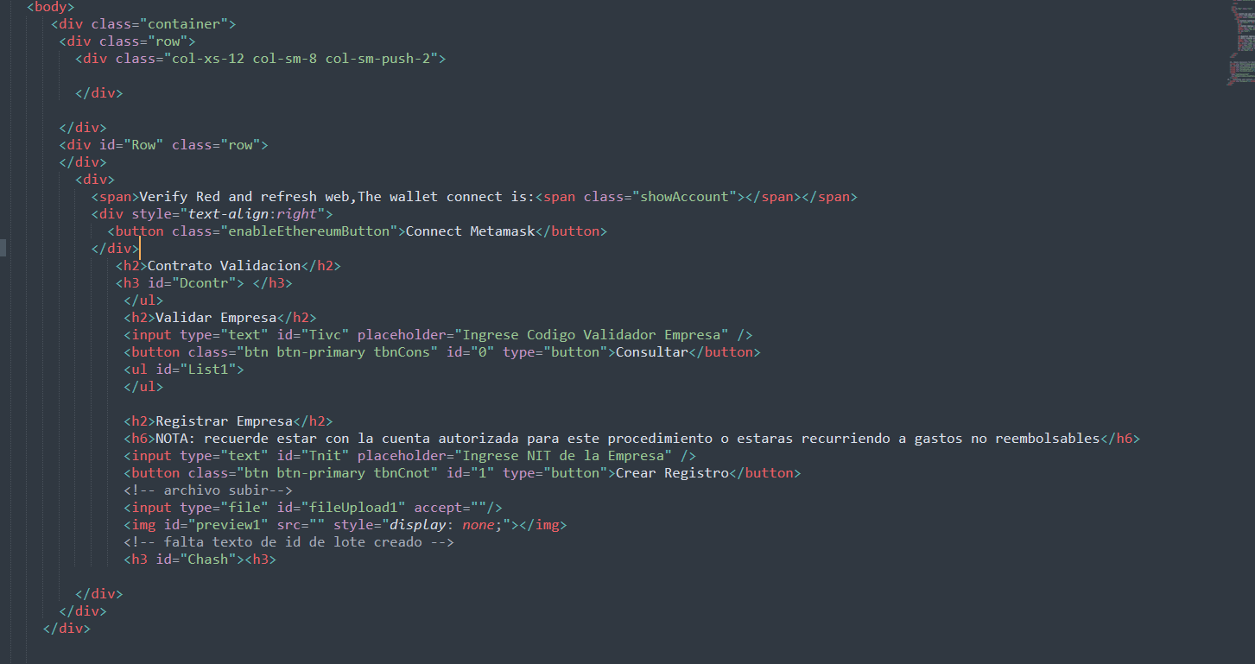

librerías utilizadas

web3.min.js

esta es utilizada para conexiones hacia la blockchain y billeteras, elementos básicos e indispensables en las Dapps

sha256.min.js

Una librería utilizada para generar hash en base en el algoritmo sha256 brindando la seguridad buscada para este desarrollo.

bootstrap.min.js

manejo de elementos de la interfaz